Docente: Noelia Torres Quinteros
Segundo Año A y B

Área: Teatro.

Tema LA MÍMICA
El personaje. Caracterización de personajes lugar, ambiente y época donde transcurre la historia.
Representación de situaciones y personajes cotidianos o imaginarios
Objetivos
- Conocer el mimo como parte de la cultura y como forma de expresión, comunicación no verbal y lenguaje corporal.
- Conocer y practicar las diferentes calidades del movimiento.
- Practicar gestos y posturas relacionándolos con diferentes estados de ánimo y movimientos.
- Improvisar escenas sobre propuestas de personajes y situaciones
EXPRESIÓN MÍMICA Y CORPORAL
El lenguaje corporal es aquella señal o conjunto de señales no verbales que indican nuestra personalidad, sentimientos, actitudes y estados de ánimo.
El estudio del lenguaje corporal abarca todos los movimientos del cuerpo humano. Desde los más deliberados como besar, estrechar la mano, dar una bofetada, mirada... hasta los totalmente inconscientes: abrir los ojos o la boca por sorpresa o miedo, levantar los hombros cuando no sabemos algo, etc. El lenguaje corporal es en parte instintivo y en parte aprendido e imitativo.
Aprendemos desde niños el lenguaje verbal y se olvida destacar la importancia del lenguaje corporal, que empleamos constantemente a lo largo de nuestra vida. Éste aclara, confirma o niega los mensajes del lenguaje verbal, ya que más del 50% de la información procede del cuerpo de manera no verbal. Los elementos principales del lenguaje corporal son los gestos de rostro, manos y postura. La postura corporal es casi siempre determinante de una actitud psíquica. Según se distribuyen las tensiones musculares, su intensidad y su localización en zonas significativas, se configuran posturas determinantes que "hablan" y transmiten mensajes por sí solas. Incluso cuando se pretende expresar algo diferente a lo que se es, hay detalles que lo descubren.
Si nos remontamos a los orígenes de nuestra especie, comprobaremos como el hombre comenzó a comunicarse antes con el lenguaje de los signos que con el lenguaje verbal, por ello es importante no dejar de lado un lenguaje que ha ido evolucionando con nosotros desde el principio de nuestros días.
En nuestra sesión trataremos de trabajar la mímica que se define como: "Expresión del pensamiento por el gesto y movimiento facial que acompañan o sustituyen el lenguaje oral" y para ello haremos uso del mimo (proviene de la palabra griega mimeomai que significa imitar). El mimo es lenguaje del gesto por excelencia. Los músculos del rostro, acompañados de las posturas dan expresión a los gestos que tratan de transmitir mensajes capaces de ser entendidos por los demás. (Marcel Marceau define mimo como el arte del silencio)
Es muy antiguo ya que era practicado por los griegos y romanos para escenificar la vida y costumbres de los pueblos. Actuaban en las calles y plazas hasta que consiguieron espacios cerrados, escenario.
El mimo es especialmente importante en el campo del teatro, pero también es importante por sí mismo, como expresión artística, ya que actualmente se valora la expresión corporal tanto como la verbal. Requiere una técnica muy depurada. Los gestos deben de ser claros, exagerados y muy precisos.
El control y dominio corporal es imprescindible para poder realizar esta técnica, ya que el cuerpo crea imágenes que se suceden y se mantienen un tiempo determinado, con intervención sucesiva, asociada y disociada de varias partes del cuerpo a la vez, y con la regulación tónica justa en cada uno de los movimientos.
El dominio gestual impera sobre el sentido del discurso. El mimodrama se organiza alrededor de los componentes del movimiento: tiempo, espacio, energía y segmento (como en la danza). Los personajes están comprometidos con las acciones, con sensaciones y sentimientos
Elementos que intervienen en las dramatizaciones mimadas:
- Expresividad en manos, torso y pies
- Importancia de las sensaciones (especialmente la del peso)
- La imaginación cómica o dramática en la recreación de un objeto
- Utilización de disociaciones corporales. Etc
Buscaremos en nuestro trabajo a través de la mímica la superación de los miedos para desinhibirse en el trabajo corporal y, conocer y dar rienda suelta a las posibilidades expresivas y comunicativas del cuerpo, intentando hacerlo de la forma más imaginativa y creativa.
Parte inicial
Nos desplazamos por el espacio, andando, todo tipo de trayectorias, mi pie es el que indica cuando cambiar de dirección, ahora es la mano, el codo, la rodilla, etc.
Hacemos las siguientes acciones donde implicamos partes concretas de nuestro cuerpo:
- Limpiarse los pies: llueve, llevamos barro
- Golpecitos con el pie: impaciencia, irritación
- Avanzar y luego retirar el pie: duda, no me atrevo
- Saltando: nos quema, como en una cama elástica.
- Torso encorvado, hombros hacia delante, metiendo pecho: timidez, inseguridad, vergüenza
- Torso recto, hombros hacia atrás, resaltando pecho: seguridad, bienestar, altivez, orgullo (Un cargo público)
- Torso inclinado: deseo de gustar, coquetería (señora que sale de la peluquería, modelo de pasarela) o un fisicoculturista que demuestra su fuerza
- Torso girado: atención, desconfianza, temor, somos perseguidos
- Brazos cruzados: incomunicación, enfado, actitud defensiva
ACTIVIDADES
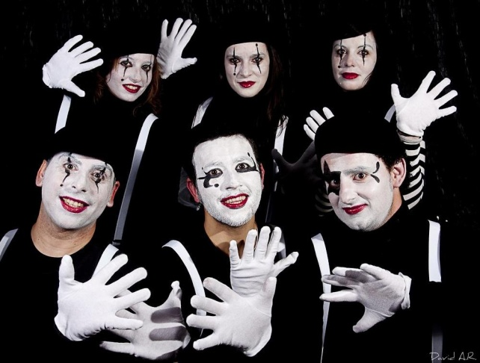
1. Observar atentamente los videos de trabajo seleccionados
MIMO CHISPA MIME FLEA https://www.youtube.com/watch?v=Y0cHCnuNGJc
TUTORIAL MAQUILLAJE DE MIMO https://www.youtube.com/watch?v=Hmc4BZEGVZs&t=137s
MAQUILLAJE MIMO FÁCIL https://www.youtube.com/watch?v=R3uW5Eu6q0s&t=89s
2. Elabora con tus palabras una definición de MIMO teniendo en cuenta lo observado en el video
3 Maquillarse como un personaje de mimo, para ello necesitas los siguientes materiales:
-Maquillaje para mimo en crema, blanco y negro (se consiguen en negocios de cotillón o librerías)
-Delineador negro de los ojos. Labial rojo o negro
- Brocha y pincel delgado- Crema del rostro y algodón o toallitas húmedas
4 ¡Ahora a trabajar!
Parte inicial
Primero procederemos a maquillarnos teniendo en cuenta los tutoriales que más adelante se especifican. Una vez maquillados procederemos a actuar
Ahora trataremos de escenificar algunas acciones siguiendo dos propuestas Seleccionarás una de ellas, actuarás y enviarás en un video a la docente:
PROPUESTA 1 (debes realizarlas a todas vestido de mimo, deben durar 10 segundos cada una)
- Ser una estatua (con distintos tipos de apoyos y manteniendo el equilibrio)
- Montar en bicicleta (sin movernos del sitio)
- Subir por una cuerda
- Montar a caballo (sin movernos del sitio)
- Estar encerrados en una caja
PROPUESTA 2
Vamos andando y nos encontramos un globo tirado en el suelo (imaginario), lo tomamos y empezamos a inflarlo, se va haciendo más grande y más grandes hasta que se nos escapa y se desinfla, lo tomamos otra vez y volvemos a inflarlo, se hace grande cada vez más y cuando está lo suficientemente grande lo atamos.
Pero este globo no es normal y empieza a subir hacia arriba y nosotros intentamos que no se nos escape, más tarde intenta ir hacia el suelo y nosotros intentamos que no se nos vaya, pero después el globo se va hacia la izquierda y a la derecha; lo atrapamos, hasta que llega un gracioso y nos lo pincha
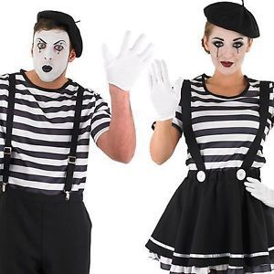
¡VAMOS! ¡TÚ PUEDES!
PROFESORA NOELIA TORRES QUINTEROS

